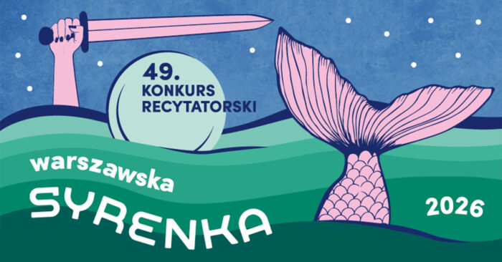

Gminna Biblioteka Publiczna –
Kulturoteka w Cegłowie
zaprasza
do udziału w 49. edycji konkursu recytatorskiego
„Warszawska Syrenka”
Eliminacje gminne odbędą się 17 marca 2026 r.(wtorek)
godz. 11.00, w lokalu biblioteki (Cegłów, ul. Piłsudskiego 22)

Zapraszamy po 3 recytatorów w trzech grupach wiekowych (kl.1-III; IV-VI; VII-VIII). Pozostałe szczegóły w Regulaminie konkursu.
Prosimy o przesłanie zgłoszeń do 13 marca na e-mail biblioteki: gbp@bibliotekaceglow.pl lub osobiście

W załączeniu: Regulamin konkursu, karta zgłoszenia

